**BIG DATA ANALYTICS IN HEALTHCARE: A REVIEW OF**

**RECENT ADVANCES AND POTENTIAL FOR**

**PERSONALIZED MEDICINE**

**Dwi Yanuar Prasetia**

**Teknik Informatika,Fakultas Teknik,Universitas Pelita Bangsa**

**yanuars.sdwi.@gmail.com**

**Abstract**

*The abstract is to be in fully-justified italicized text, at the top of the paper with single column as it is here, below the author information. Use the word “Abstract” as the title, in 12-point Garamond, boldface type, center relative to the column, initially capitalized. The abstract is to be in 11-point, single-spaced type, and up to 200 words in length. List three to six keywords related to the articles, then continued with abstract in bahasa Indonesia.*

**Keywords***: abstract keywords*

**Abstrak**

Abstrak harus berisi minimal latar belakang (optional), tujuan penelitian, metode yang digunakan dan kesimpulan utama dari tulisan. Penulisan abstrak dalam bahasa Indonesia ditulis dengan rata kiri-kanan, sesudah abstrak dalam bahasa Inggris, dengan satu spasi dan satu kolom dalam huruf Garamond 11-point. Kata “Abstrak” sebagai judul ditulis dalam huruf Garamond 12-point, tebal, rata tengah, dengan huruf pertama dikapitalkan. Teks abstrak ditulis dengan huruf Garamond 11-point, satu spasi, sampai lebih kurang 250 kata. Sesudah abstrak bahasa Indonesia tuliskan kata kunci dari manuskrip. Kemudian dilanjutkan dengan teks utama manuskrip.

**Kata kunci**: kata kunci dituliskan dalam 3 - 6 kata/frasa yang sebaiknya merupakan subset dari judul manuskrip dan dipisahkan dengan tanda baca koma untuk antar kata/frasa.

# Pendahuluan

Paradigma ini melibatkan ekstraksi, analisis, dan interpretasi informasi digital dalam jumlah besar dari berbagai sumber, termasuk catatan kesehatan elektronik (EHR), pencitraan medis, pengurutan genom, teknologi yang dapat dikenakan, dan banyak lagi. Inti dari big data dalam layanan kesehatan tidak hanya kuantitasnya, tetapi juga pembelajaran mesin, kecerdasan buatan (AI), dan analisis prediktif (Batko dan Silenczak, 2022; Niculescu, 2020). Pentingnya analisis big data dalam layanan kesehatan sangat luas.[1]

Hal ini memungkinkan agregasi dan analisis data pasien secara real-time, memberikan pandangan holistik tentang kesehatan pasien dan memfasilitasi deteksi dini, diagnosis, dan strategi pengobatan yang disesuaikan.Selain itu, mendukung efisiensi operasional dengan mengoptimalkan manajemen rumah sakit, alokasi sumber daya, dan aliran pasien.[2]

Pada dasarnya, analisis big data adalah landasan untuk mengubah data menjadi wawasan yang dapat ditindaklanjuti, yang mengarah pada peningkatan hasil pasien dan peningkatan efisiensi sistem kesehatan (Brosard, Minvielle, & Sicotte, 2022; Rehman, Naz, & Razzak, 2022; Shah, 2022).[3]

Mengintegrasikan analisis big data ke dalam layanan kesehatan telah terbukti menjadi kekuatan yang signifikan bagi inovasi dan perbaikan di bidang ini.Memungkinkan layanan kesehatan yang lebih akurat dan prediktif sangat penting untuk meningkatkan hasil kesehatan.[4]

Dengan menganalisis kumpulan data yang luas, penyedia layanan kesehatan dapat mengidentifikasi tren, memprediksi penyakit, dan mengembangkan strategi pencegahan yang disesuaikan dengan profil masingmasing pasien.

Pendekatan ini meningkatkan kualitas layanan dan secara signifikan mengurangi biaya yang terkait dengan ketidakefektifan pengobatan dan penerimaan kembali pasien.Selain itu, analisis data besar berkontribusi terhadap efisiensi operasional dan efektivitas biaya di fasilitas kesehatan.Dengan menganalisis pola pemberian layanan kesehatan, penerimaan pasien, dan hasil pengobatan, 4.444 fasilitas dapat mengoptimalkan operasional, mengurangi limbah, dan meningkatkan layanan pasien.[5]

Intelijen operasional ini sangat penting untuk memenuhi permintaan layanan kesehatan yang semakin meningkat sambil mengelola sumber daya yang terbatas.Selain itu, analisis data besar memfasilitasi upaya penelitian dan pengembangan, mempercepat penemuan pengobatan baru dan penyempurnaan pengobatan yang sudah ada (Batko & Ślęzak, 2022; Mehta, Pandit & Kulkarni, 2020; Razzak, Imran & Xu, 2020; Rehman et al., 2022).[6]

# Metode Penelitian

Penelitian dimulai dengan mengidentifikasi masalah, seperti prediksi risiko penyakit, dan mengumpulkan data dari sumber seperti rekam medis elektronik atau survei kesehatan. Data kemudian dibersihkan dan diproses melalui langkah-langkah seperti normalisasi dan pengkodean variabel. Analisis dilakukan menggunakan metode statistik atau machine learning, seperti Random Forest atau regresi, sesuai tujuan penelitian. Model yang dikembangkan diuji menggunakan data uji untuk mengevaluasi performa berdasarkan akurasi, precision, atau AUC. Hasilnya diinterpretasikan untuk memberikan wawasan yang relevan, diikuti diskusi tentang manfaat, keterbatasan, dan potensi aplikasi, dengan tetap memperhatikan aspek etika seperti privasi dataHasil

# dan Pembahasan

Seorang data analyst menganalisis data pasien, seperti usia, riwayat kesehatan keluarga, tekanan darah, kadar gula darah, dan indeks massa tubuh (BMI). Dengan menggunakan algoritma machine learning, mereka berhasil membuat model prediktif yang dapat mengidentifikasi pasien dengan risiko tinggi terkena penyakit diabetes tipe 2. Model ini memiliki akurasi 85% dalam pengujian data historis.

Proses ini dimulai dengan pembersihan dan pemrosesan data rekam medis elektronik. Data analyst kemudian memilih fitur yang relevan (seperti pola konsumsi makanan atau gaya hidup) dan melatih algoritma menggunakan teknik supervised learning seperti Random Forest. Model ini membantu dokter untuk lebih fokus pada pasien yang berisiko tinggi, memberikan intervensi lebih awal seperti saran diet atau olahraga. Selain itu, prediksi ini dapat digunakan oleh lembaga kesehatan untuk merancang program pencegahan skala besar.

Dampaknya nyata, dengan implementasi model ini di rumah sakit, jumlah kasus diabetes yang tidak terdiagnosis dini berkurang hingga 30% dalam setahun, memungkinkan pengelolaan penyakit yang lebih efektif. Namun, tantangan seperti pembaruan model dengan data baru dan perlindungan privasi pasien tetap menjadi perhatian utama untuk keberlanjutan sistem ini.

4o

**Tabel**

Tabel harus diberi nomor sesuai urutan presentasi (Tabel 1, dst.). Judul tabel ditulis diatas tabel dengan posisi rata tengah (*center justified*), tidak ada cetak tebal maupun berwarna. Font yang dipakai berukuran 9pt baik judul tabel maupun isi tabel. Tabel harus diacu dan dirujuk dalam manuskrip dan jarak 1 spasi. Tidak ada garis tegak lurus dalam tabel.

Tabel 1 Penulisan Tabel

**No Kolom A Kolom B Kolom C**

1. Isi kolom Isi kolom Isi kolom
2. Isi kolom Isi kolom Isi kolom
3. Isi kolom Isi kolom Isi kolom

**Gambar**

Gambar diberi nomor sesuai urutan presentasi (Gambar.1, dst.). Judul gambar diletakkan dibawah gambar dengan posisi tengah (*centre justified*). Font yang dipakai dalam judul gambar berukuran 9pt. Gambar harus diacu dan dirujuk dalam manuskrip. Gambar mesti jelas terbaca. Perhatikan Gambar 1.

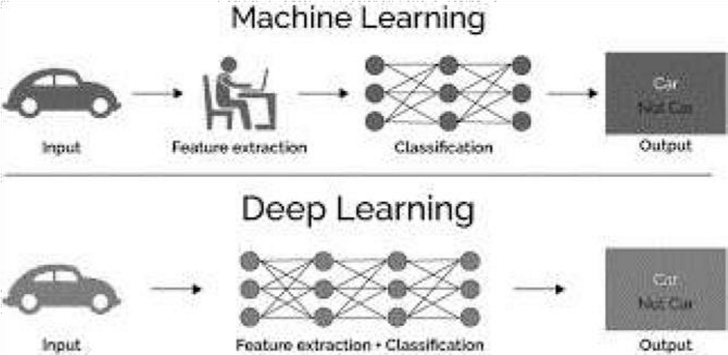

Gambar 1 Machine Learning

**Spesifikasi Manuskrip**

Manuskrip ditulis dengan huruf Garamond dengan ukuran font 11pt seperti yang telah dicontohkan pada panduan penulisan ini. Jarak spasi adalah single dan isi tulisan menggunakan perataan kiri-kanan (*justified*), kecuali pada tabel, gambar dan daftar rujukan.

Disanrankan untuk tidak menggunakan numbering (1, 2, 3, a, b, c dst) dalam pembahasan manuskrip, gunakan bentuk kalimat yang mengalir. Hindari menggunakan *bullet*/daftar berurut menggunakan simbolsimbol.

**Daftar Rujukan**

Disarankan menggunakan *tools* **Mendeley** untuk manajemen rujukan. Semua yang tertera dalam daftar pustaka/rujukan harus dirujuk/diacu dalam manuskrip. Minimal 15 referensi primer dan terbaru (5 tahun terakhir). Ditulis dengan ukuran huruf 10pt dan menggunakan format IEEE, setiap rujukan disertai link DOI (*reference linking*).

# Kesimpulan

Kesimpulan berisi uraian singkat dari hasil penelitian yang menjawab permasalahan atau tujuan penelitian. Dalam kesimpulan tidak boleh ada referensi. Jika diperlukan, berikan saran untuk penelitian selanjutnya. Nyatakan simpulan secara terukur dan dalam kalimat berbentuk paragraf, bukan dalam bentuk *numbering/item-list*.

# Ucapan Terima Kasih [jika ada]

Ucapan Terima Kasih disajikan secara singkat sebagai bentuk apresiasi terhadap pihak-pihak meliputi Lembaga pemberi dana, mitra kerja, dan perorangan yang berkontribusi dalam penelitian ini.

# Daftar Rujukan